Biosignály

Základní pojmy
Signál je jev fyzikální, chemické, biologické, ekonomické či jiné materiální povahy, nesoucí informaci o stavu systému, který jej generuje. Je-li zdrojem informace živý organismus, pak hovoříme o biosignálech bez ohledu na podstatu nosiče informace.
Signál je tedy kombinací hmotného nosiče a nehmotné informace.
Nosič je reprezentován nějakým hmotným měřitelným jevem (veličinou). Primárně nosič představuje ten skutečný jev, který zkoumáme (kyselost žaludečních šťáv reprezentovanou hodnotami pH faktoru, velikost výchylky chodidla po mechanické stimulaci Achillovy šlachy), pro přenos či zpracování bývají signály transformovány na jinou, zpravidla elektrickou formu (sekundární reprezentace).
Informace bývá definována mnoha různými způsoby většinou závislá na aplikační oblasti.Wiener definoval informaci homocentricky jako obsah toho, co si vyměňujeme s vnějším světem, když se mu přizpůsobujeme či na něj působíme svým přizpůsobováním. Proces přijímání a využívání informace je dle Wienera procesem našeho přizpůsobování nahodilostem vnějšího prostředí a aktivní existence v tomto prostředí. S touto definicí souvisí i ta, která definuje informaci obecněji jako proces, kdy určitý systém (nejen lidský organismus) předává jinému systému zprávu pomocí signálů zprávu o stavu vysílacího systému a která může měnit stav přijímacího systému. S pravděpodobnostním výkladem podle Shannona souvisí definice, která informaci uvádí jako poznatek, který omezuje nebo odstraňuje nejistotu týkající se výskytu určitého jevu z dané množiny jevů.
Příklad:
Konstatování, že vlak přijel včas nepřináší mnoho informace v Japonsku, kde je zvykem, že vlaky jezdí přesně podle jízdního řádu a je tedy velice pravděpodobné, že tak bude vždy; na rozdíl od české železnice, kdy je jízda podle jízdního řádu spíše raritou.

Jedním ze základních kritérií členění signálů je počet jejich nezávislých proměnných. Podle tohoto kritéria dělíme signály na:
- jednorozměrné (nejčastěji vyjadřují časovou závislost sledované veličiny - obr.1-1);
- dvourozměrné (obrazové signály- obr.1-2);
- vícerozměrné (signály popisující třírozměrnou scénu, vyjadřující časovou dynamiku dvourozměrných obrazů, atd.).
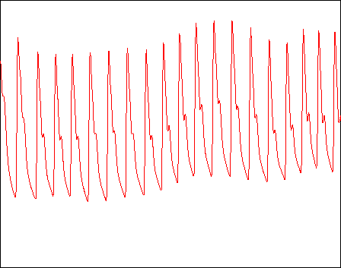  Obr.1-1 Pletysmogram - záznam objemových změn prstu vyvolaných činností kardiovaskulárního systému  Obr.1-2 Dvourozměrný RTG snímek patní kosti | 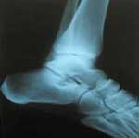
Z hlediska metod používaných pro jejich zpracování mají všechny uvedené typy signálů svá specifika. Pro zjednodušení se proto v následujícím textu omezíme pouze na signály jednorozměrné.
Podle charakteru nosiče můžeme jednorozměrné biosignály dělit na:
- mechanické (např. karotidogram - obr.1-3 CP); speciálním případem mechanických biosignálů jsou biosignály zvukové (např. fonokardiogram - obr.1-3 L4, L2- či zpěv ptáků);
- elektrické (např. elektrické potenciály vytvářené činností mozku - elektroencefalogram - EEG - obr.1-4);
- magnetické - vesměs magnetická složka elektromagnetického pole generovaného průchodem elektrického vzruchu živou tkání (např. magnetokardiogram - obr.1-5);
- tepelné (např. posloupnost hodnot teploty lidského těla);
- optické (např. luminiscence světlušek);
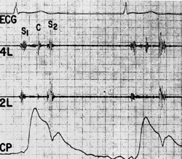 | 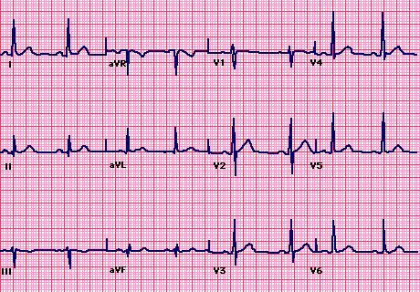  Obr.1-4 Elektrokardiogram
Obr.1-3 Kombinovaný záznam elektrokardiogramu (ECG), fonokardiogramu snímaného ze 4. a 2. mezižebří vlevo (4L, 2L - S1 označuje 1. ozvu, S2 - druhou ozvu) a karotidogramu (CP). Zatímco EKG signál je signál elektrický, fonokardiogram a karotidogram jsou signály mechanické
- chemické (např. průběh hodnot pH faktoru žaludečních štav během trávení nebo obsah jednotlivých plynných složek ve vydechovaném vzduchu);
- biologické (např. posloupnost hodnot počtů zajíců, žijících ve starostově lese);
- ekonomické (např. cena měsíčně spotřebovaného psího žrádla).

Celou takto velice široce vymezenou množinu biosignálů dále omezíme a budeme se nadále zabývat jen její částí - signály, které vznikají činností lidského organismu a jeho orgánů, vypovídají o jeho stavu a které jsou využívány v humánní medicíně při stanovování diagnózy a nepřímo i v terapii. V tomto případě hovoříme více specificky o lékařských či medicínských signálech
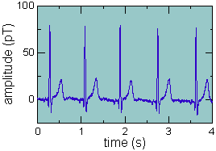
Obr.1-5 Magnetokardiogram
Signály mohou být generovány lidským organismem:
- spontánně, bez rozhodujícího vnějšího vlivu (klidový signál variability srdečního rytmu, popisující kvalitu buzení srdečního svalu nervovou soustavu - obr.1-7);
- jako odezva na specifické buzení (elektrická odezva nervové soustavy evokovaná zrakovým podnětem, křivka usilovného výdechu, odezva Achillovy šlachy).
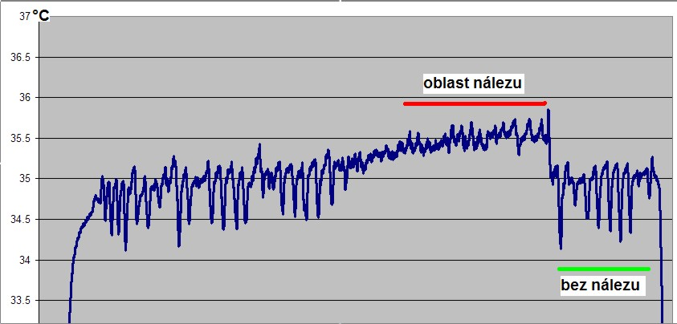 | 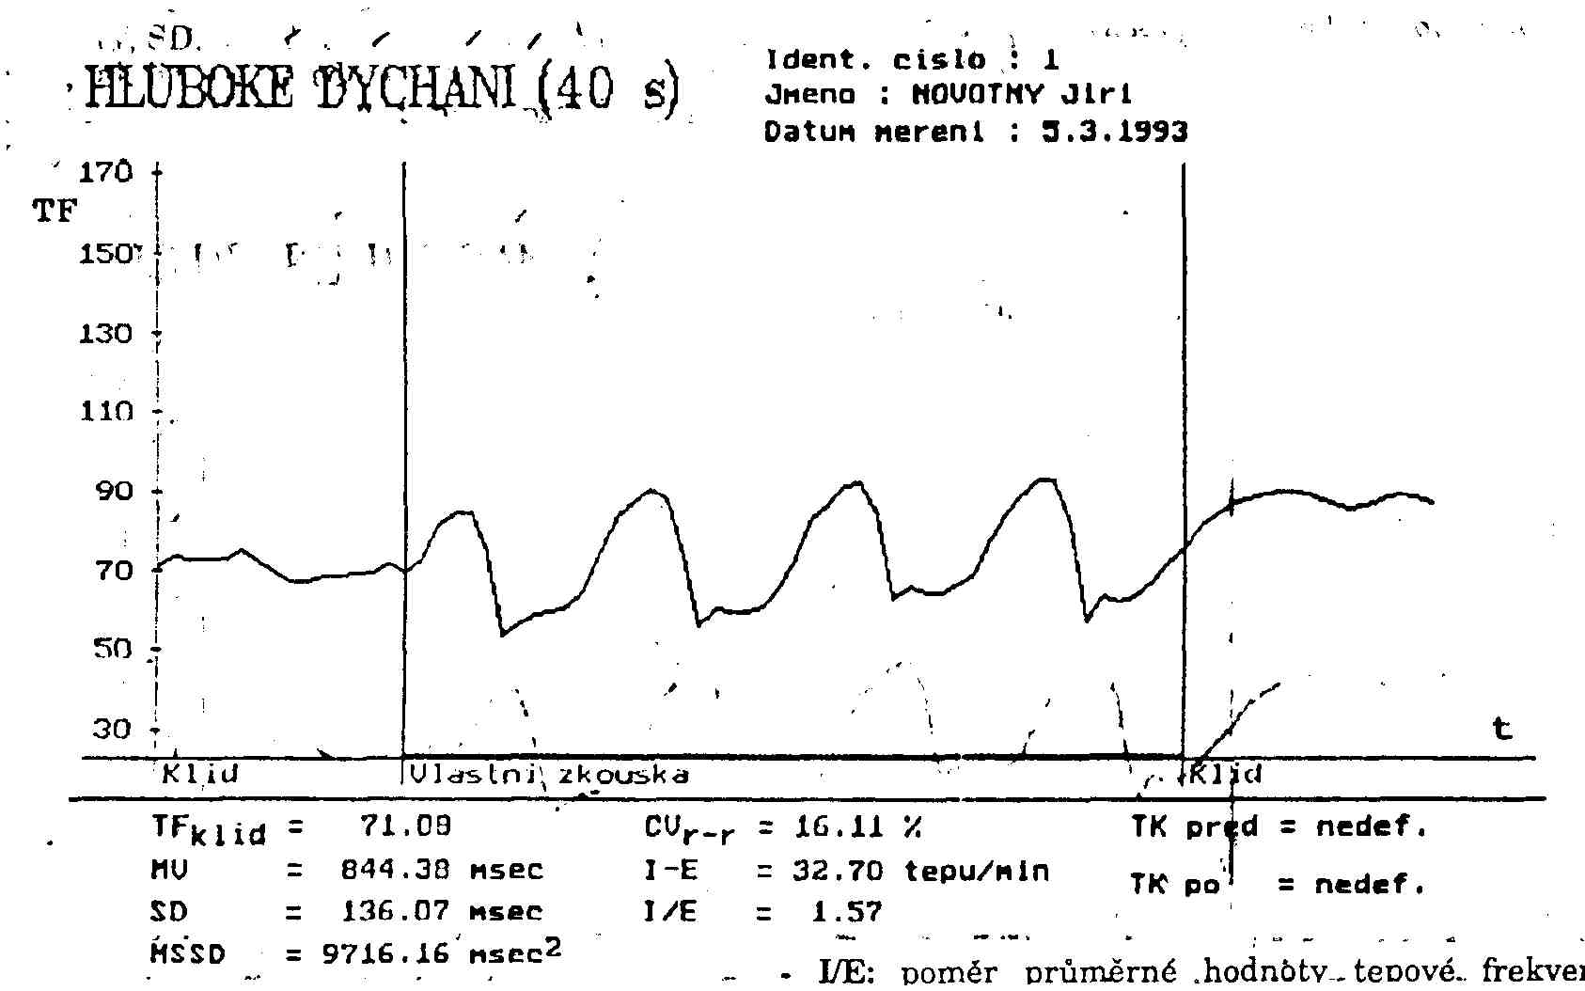
Obr.1-6 Záznam teploty při vyšetření teplotního profilu v dýchacích cestách (nezávislá proměnná v tomto případě vyjadřuje jednak časovou, jednak polohovou závislost teploty) | Obr.1-7 Záznam variability srdeční frekvence při usilovném hlubokém dýchání

Dalším možným kritériem členění biosignálů je počet jejich závisle proměnných. Nejjednodušším případem je jednokanálová reprezentace jedné nezávislé veličiny, kterou je zpravidla čas. Příkladem může být křivka rychlosti proudění krve v tepně, tzv. arteriovelocitogram - AVG. Často se vyskytujícím způsobem popisu činnosti určitého orgánu lidského těla je vícekanálový záznam časového průběhu jedné veličiny současně snímané z různých částí těla (např. vícesvodový elektrokardiogram či elektroencefalogram obr.1-8) nebo polygram několika různých veličin, popisujících činnost téhož ústrojí (např. kardiotokogram, který zahrnuje signál vyjadřující srdeční rytmus plodu a mechanický signál popisující stahy děložního svalstva - obr.1-9).
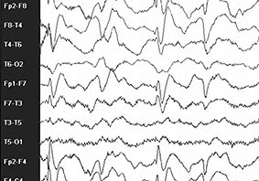 | 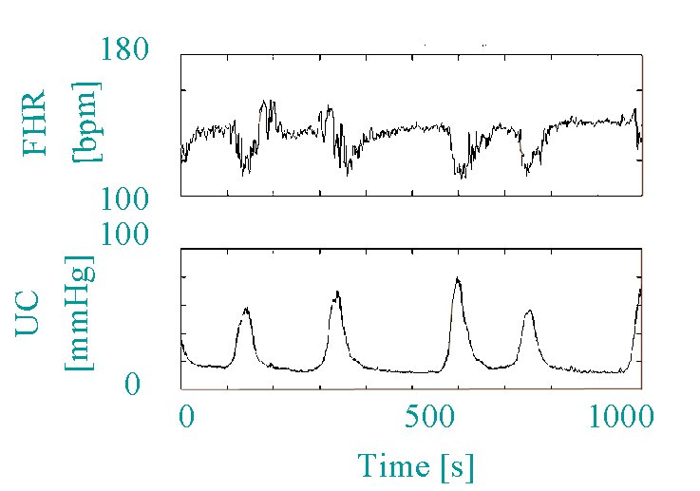
Obr.1-8 Vícesvodový záznam signálu EEG | Obr.1-9 Kardiotokogram - trend srdeční frekvence plodu (horní křivka) a intenzita děložních stahů (dolní křivka)

Některé ze signálů spontánně generovaných v lidském těle mají rytmický, téměř pravidelně se opakující průběh, že je lze, za jistých zjednodušujících předpokladů, považovat za periodické. Takové jsou např. signály odvozené od srdeční aktivity (např. EKG, tlaková křivka, fonokardiogram, atd), částečně i z dýchání. Abychom zdůraznili odlišnost od přesné periodicity mnohých signálů technického původu, hovoříme v tomto případě o signálech repetičních. Naopak, jiné signály mají natolik nepravidelný charakter, že k nim lze přistupovat jako k signálům náhodným - elektrická aktivita kosterních svalů - elektromyogram (EMG) nebo spontánní EEG. Jako protiklad výše zmíněných repetičních signálů je nazýváme nerepetiční.
Mnohé lékařské signály jsou ze své podstaty za spojité (EKG, elektrookulogram, …), průběh jiných naopak souvisí s výskytem některých občas se vyskytujících událostí (posloupnost délek RR intervalů popisujících proměnnost srdečního rytmu, měřených jako doba mezi dvěma po sobě jdoucími R vlnami v záznamu signálu EKG) - signály diskrétních událostí.
V současné době je technologie zpracování signálů jakéhokoliv druhu dominantně vázána na metody číslicového zpracování, které předpokládají převod signálu do diskrétního tvaru - pomocí vzorkování (diskretizace v časové ose) a kvantování (diskretizace v ose funkční veličiny). Diskretizaci lze provádět spontánně při měření signálu (např. při manuálním měření tělesné teploty v nemocnici, prováděného během dne nepravidelně - brzy ráno, odpoledne a večer, přičemž přesnost vyjádření na desetiny °C vyplývá z charakteru procesu, potřeb navazujícího diagnostického procesu a zprostředkovaně i přesnosti škály použitého teploměru), většinou se však diskretizace transformovaného sekundárního popisu signálu pomocí A/D převodníků.

Typy lékařských signálů

mechanické biosignály
Mechanickými biosignály zpravidla rozumíme signály generované živým (lidským) organismem, které vyjadřují informaci o stavu organismu pomocí určité mechanické fyzikální veličiny - délky, objemu, apod.

Příklady mechanických biosignálů mohou být např. pletysmogram (viz obr.1-1), karotidogram (viz obr.1-3), apexkardiogram, seismokardiogram (obr.1-10), fonokardiogram, pneumotachogram, mechanogram, pedogram, aj.
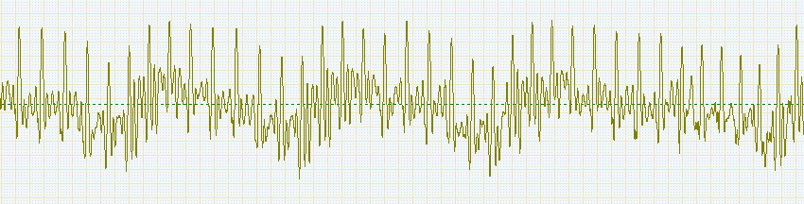
a)
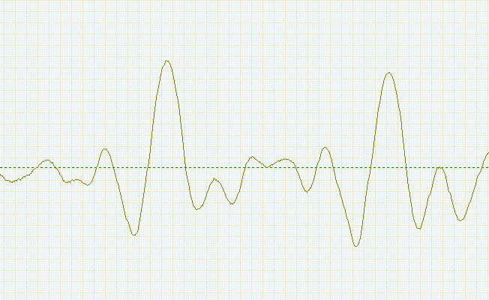b) | 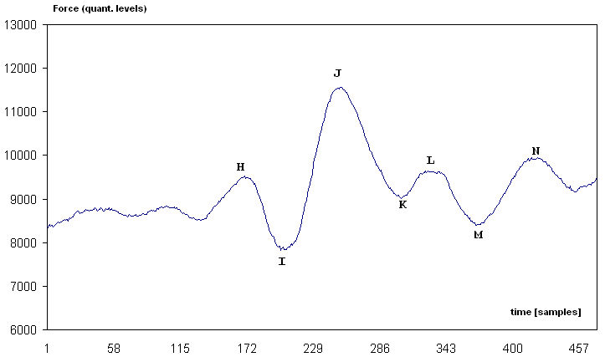 c)
Obr.1-10 Seismokardiogram - a) déledobý záznam , obsahující kromě aktivního záznamu pomalu se měnící parazitní složku způsobenou dýcháním; b) charakteristický průběh záznamu signálu SCG, reprezentujícího dva srdeční cykly; d) průběh záznamu jednoho srdečního cyklu s vyznačením charakteristických vln

Pletysmogram - záznam objemových změn částí vyvolaných činností kardiovaskulárního, resp. respiračního systému.
Karotidogram (CAR) je záznam mechanického pohybu vyvolaného průtokem krve velkými tepnami - a. karotis, příp. a. femoralis.
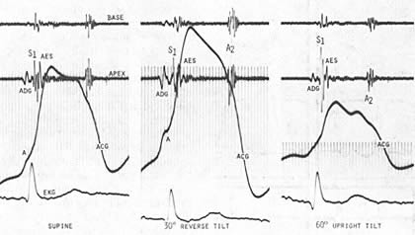
a) b) c)
Obr.1-11 Záznam apexkardiogram (třetí křivka shora) spolu s fonokardiogramem snímaným ze dvou poloh na hrudníku (dvě horní křivky) a signálem EKG (spodní křivka) ve třech různých polohách vyšetřované osoby - a) vleže; b) hlavou dolů; c) vzpřímené poloze hlavou nahoru.
Apexkardiogram (ACG) je záznam pohybu hrudní stěny nad srdečním hrotem (obr.1-11).
Seismokardiogram (SCG)je záznam časového průběhu vibrací těla, představujících vertikální složku systolické síly vyvolané stahem srdce, měřený na horizontální podložce, na které vyšetřovaná osoba sedí.
Pneumotachogram - záznam objemu a rychlosti proudění vdechovaného, příp. vydechovaného vzduchu při dýchání. Detekční čidla jsou zpravila umístěna v měřicí masce připevněné na obličeji. Speciálním případem signálů tohoto typu je kapnogram, záznam parciálních tlaků oxidu uhličitého ve vydechovaném vzduchu.
Mechanogram je záznam časového průběhu zejména úhlových parametrů vztahu částí těla při pohybové aktivitě. Speciálním případem mechanogramu je tzv. pedogram, vyjadřující časové, fázové a úhlové charakteristiky dolních končetin při chůzi.
Vzhledem k mechanické podstatě těchto signálů, skládají se mechanické signály z frekvenčních složek poměrně nízkých frekvencí. Shrnutí vlastností mechanických signálů je v tab.1-1. Mechanické signály, které nevyjadřují diagnosticky důležitou informaci o pohybu pacienta (mechanogram, pedogram) mohou být parazitním pohybem naopak nepříznivě ovlivněn. Tato parazitní citlivost nepříznivě ovlivňuje použitelnost signálů tohoto typu a proto jsou mechanické signály popisující zejména aktivitu kardiovaskulárního systému využívány poměrně zřídka (kromě signálů založených na vyšetření pomocí ultrazvuk;. taková informace má ale většinou charakter dvojdimenzionálních obrazů).

název | zdroj vibrací | frekvenční rozsah | poloha, příp. typ  snímače
pletysmogram | změny objemu částí těla vlivem srdeční činnosti, dýchání, … | do 30 Hz | nad či kolem zkoumané částí těla
karotidogram | pulzní vlna v art. carotis, příp. art. femoralis | do 30 Hz | v místě maximálního pohybu
apexkardiogram | relativní pohyb srdečního hrotu vůči hrudní stěně | do 20 Hz | na povrchu hrudníku v místě max. vibrací
seismokardiogram | systolický stah srdce a pohyb velkých artérií | do 20 Hz
pneumotachogram | objem a průtoková rychlost vdechovaného a vydechovaného vzduchu do/z plic | do 20 Hz | obvykle v náustku
reflex Achillovy šlachy | pohyb chodidla vyvolaný poklepem na Achillovu šlachu | do 100 Hz | výchylkový nebo rychlostní
mechanogram | změna úhlu při pohybové aktivitě | do 20 Hz | snímače různých typů na kosterním svalu
pedogram | časové, fázové a úhlové charakteristiky dolních končetin při chůzi | do 400 Hz (?) | kapacitní nášlapné snímače, reflexní značky snímané kamerou
Tab.1-1 Přehled vybraných typů mechanických biosignálů a jejich vlastností

elektrické signály
Nejčastěji používané medicínské signály, vyvolané elektrickými procesy probíhajícími v živé tkáni. Měření probíhá buď invazivně přímo v tkáni nebo povrchovými elektrodami umístěnými nad sledovanou tkání a při té příležitosti je měřen elektrický potenciál, který vzniká nepřímo působením elektromagnetického pole šířícího se kolem tkáně jako důsledek dynamiky daného elektrického jevu.
Souhrn elektrických biosignálů, jejich napěťového rozsahu i frekvenční vlastností, včetně možných typů elektrod používaných pro snímání signálů je uveden v tab.1-2.
název | rozsah napětí | frekvenční rozsah | elektrody
elektrokardiogram EKG | ∼ 10⁰ mV | do 150 (500) Hz | plošné, přísavné, jícnové
fetální EKG | ∼ 10² μV | do 150 Hz | plošné povrchové, intrauterinní
elektroencefalogram EEG | ∼ 10¹ μV | do 80 Hz | povrchové
evokované potenciály | 10⁰ ÷ 10¹ μV | do 102 Hz | povrchové
elektrokortikogram ECoG | do 10⁰ mV | do 100 Hz | jehlové vpichové
elektromyogram EMG | do 10⁰ mV | do 5 kHz | povrchové
akční potenciály motorické jednotky | ~ 10⁰ μV | do 15 kHz | vpichové jehlové
akční potenciály svalových vláken | ~ 10⁰ mV | do 5 kHz | vpichové jehlové
elektroneurogram ENG | do 10⁰ mV | do 1 kHz | vpichové jehlové
elektrogastrogram EGG / transkutánní | ~ 10² μV | do 0,15 Hz | povrchové, přísavné
elektrookulogram EOG | do 10¹ mV | do 100 Hz | povrchové
elektronystagmogram ENyG | do 10¹ mV | do 100 Hz | povrchové
elektroretinogram ERG - zábleskový | ~ 10² μV | do 50 Hz | povrchové
Tab.1-2 Přehled vybraných typů elektrických biosignálů a jejich vlastností
V dalším textu se budeme podrobněji zabývat problematikou elektrokardiogramu a fetálního elektrokardiogramu, elektroencefalogramu, příp. elektrokortikogramu, proto nyní uveďme stručný popis jen dalších signálů.
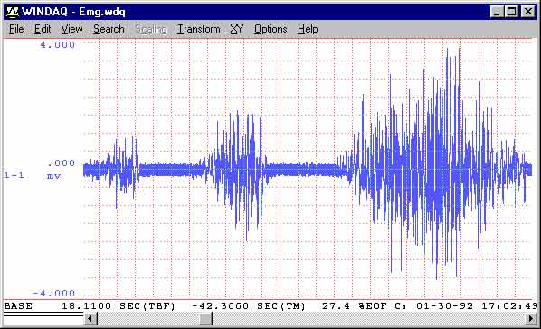  Obr.1-12 Povrchově snímaný signál EMG reprezentující různé úrovně síly a doby trvání stahu s elektrodami umístěnými několik centimetrů od bicepsu | 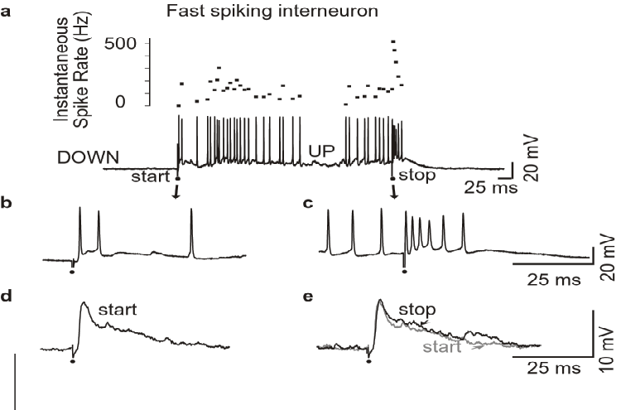 Obr.1-13 Elektroneurogram
Elektrokochleogram (ECochG) je grafický záznam napěťového signálu generovaného elektrickou aktivitou struktur vnitřního ucha, příp. začátku sluchového nervu vybuzeného akustickým podnětem o době trvání řádově ms a kmitočtu 1,2 nebo 4 Hz. Signál se snímá jehlovou elektrodou z přepážky mezi středním a vnitřním uchem. Velikost vln ECochG signálu závisí na intenzitě zvukového stimulu, nepřekračuje řádově jednotky μV.
Elektogastrogram (EGG) je záznam nízkofrekvenčního elektrického signálu generovaného motorickou činností zažívacího traktu, zejména žaludku, případně střev. Kmitočtový rozsah je max. do 0,15 Hz, velikost výchylky signálu snímaného z povrchu břicha je do 0,5 mV.
Elektroglottogram (EGG), též elektrolaryngogram je záznam průběhu časových změn elektrické impedance tkáně mezi elektrodami umístěnými v přední části krku, způsobených změnou polohy hlasových řas (hlasivek) při hovoru.
Elektromyogram (EMG) je záznam časové závislosti elektrické aktivity svalových vláken (nacházejících se pod povrchovými snímacími elektrodami) nebo i jednotlivých svalů (při použití jehlových elektrod). Elektrické napětí vzniká jako důsledek činnosti kosterních svalů a jejího řízení nervovou soustavou. Kmitočty signálu se pohybují v intervalu do 10 kHz, napětí v rozsahu stovek μV až jednotek mV.
Elektroneurografický signál (ENG) reprezentuje akční potenciál šířící se nervem daný součtem jednotlivých akčních potenciálů v nervových vláknech ze kterých se nerv skládá. Závisí na skladbě (počet nervových vláken, jejich průměr, tloušťka myelinové vrstvy) a fyziologickém stavu nervu. Napětí ENG signálu se pohybuje v rozsahu do jednotek mV.
Elektrookulogram (EOG) je záznam změn elektrického napětí vyvolaného řízeným pohybem oka vyplývající z rozložení stejnosměrného elektrického potenciálu v oku, kde rohovka má vyšší potenciál než sítnice v zadní části oka a při pohybu oka se mění elektrický potenciál v místě elektrod připevněných nad okem, pod okem a vlevo a vpravo od oka. Kmitočtový rozsah signálu je do 30 Hz, hodnoty napětí dosahují jednotek mV.
Elektronystagmogram (ENyG) je záznam EOG signálu vybuzeného drážděním rovnovážného vestibulárního systému. Využívá skutečnosti, že výstup z receptorů umístěných ve vestibulárních kanálcích má vliv i na aktivitu okohybných svalů. Dráždění může být mechanické (otáčením, příp. kýváním hlavy či celého těla), tepelné nebo stejnosměrným elektrickým proudem. Charakter signálu závisí na druhu buzení a stavu rovnovážného a zrakového systému vyšetřované osoby. Díky buzení dosahuje kmitočtové pásmo signálu až 2 kHz, rozsah napětí je jednotky a desítky mV.
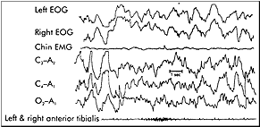  a) | 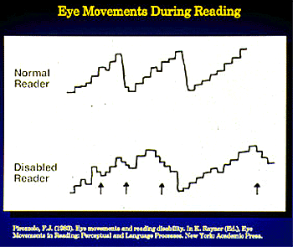  b)
Obr.1-14 a) EOG signály (horní dva signály) jako součást polygrafického záznamu signálů hlavy - EMG tváře, EEG signály; b) schematický záznam EOG signálů zdravého čtenáře a čtenáře s poruchou činnosti centrální nervové soustavy
Elektroretinogram (ERG) je záznam časově proměnného vizuálně (zábleskem nebo plošně strukturovaným světelným podnětem) evokovaného elektrického potenciálu vnitřního povrchu sítnice, či v klinickém prostředí spíše oční rohovky. Potenciál rohovky je snímán elektrodou ve tvaru mezikruží s otvorem uprostřed, kterým lze stimulovat sítnici, nebo elektrodou , jež je součástí transparentní kontaktní čočky. Průběh signálu závisí na stavu oka a způsobu stimulace (doba trvání, struktura podnětu, barva světla,…). Hodnotí se doba zpoždění jednotlivých vln od začátku stimulace, velikost vln, příp. výskyt některých specifických vln, tzv. oscilačních potenciálů. Rozsah napětí je v případě zábleskového ERG řádově stovky μV, v případě strukturovaných podnětů pouze jednotky μV.
Evokovaným potenciálem je zpravidla rozuměn potenciál generovaný činností různých struktur nervové soustavy (smyslové orgány, dostředivé a odstředivé nervy, centrální nervová soustava) stimulovaných různými, hlavně fyzikálními podněty (mechanickými, vizuálními, akustickými). Charakter průběhu evokovaného potenciálu (tvar ,rychlost, velikost odezvy) závisí na typu a stavu vyšetřované části nervové soustavy a druhu stimulu. V případě zrakového systému se mezi evokované potenciály zahrnuje i ERG signál, příp. vizuálně evokované potenciály mozku (VEP). Mohou být stimulovány zábleskem nebo světelným podnětem se složitější strukturou (šachovnice či pruhy s různým kontrastem, reverzibilní šachovnice, posunující se šachovnice). Různá struktura vizuálních podnětů umožňuje analyzovat aktivitu různých podsystémů zrakové soustavy. Mezi evokované potenciály sluchového systému patří E CochG signál, akusticky evokované potenciály mozkového kmene (BSAEP - Brain Stem Auditory Evoked Potential), příp. .akusticky evokované korové odpovědi. Jako akustické stimuly se obvykle používají opakované tónové krátké impulsy o frekvenci 1, 2 nebo 4 kHz a době trvání řádově ms. Protože jednotlivé evokované odpovědi jsou většinou velice malé a zanikají v šumu nebo spontánní elektrické aktivitě nervové soustavy, využívá se pro detekci evokovaných potenciálů opakované buzení s následným zprůměrňováním zaznamenaných signálů, které zajišťuje potlačení signálových složek nevázaných na stimulační podnět.
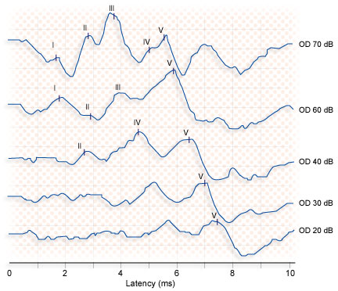  a) | 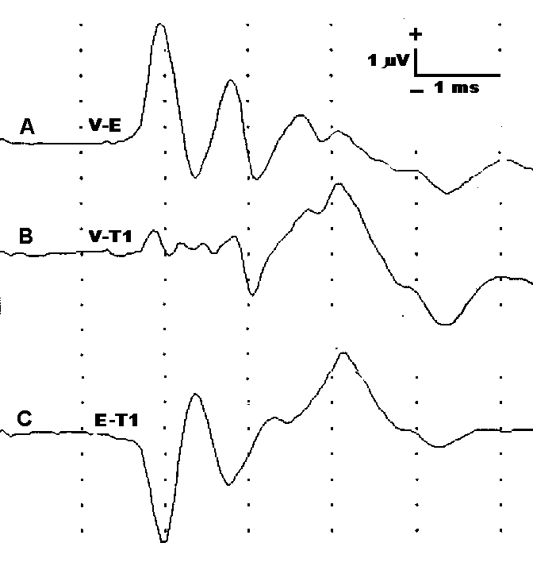  b) | 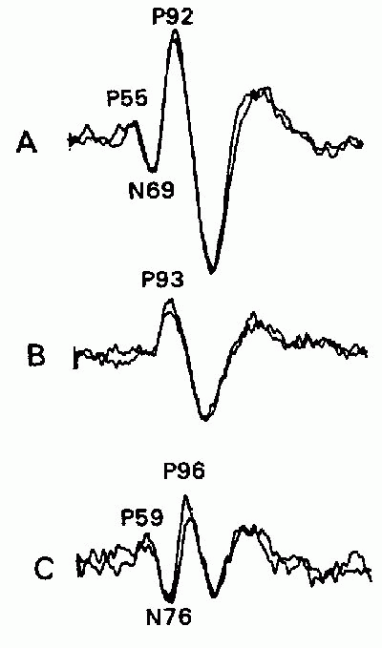  c)
Obr.1-15 Evokované potenciály - a) akusticky evokované potenciály mozkového kmene člověka pro různé intenzity stimulu; a) akusticky evokované potenciály mozkového kmene psa snímané z různých míst lebky; c) vizuálně evokované potenciály

Obecné schéma zpracování signálů
Cílem zpracování jakéhokoliv systému, tedy i živého organismu, je získat informaci o jeho stavu na základě jeho projevů (výstupních signálů) a tuto informaci použít k hodnocení tohoto stavu (diagnostika). Tomuto cíli jsou podřízeny formy a metody zpracování všech forem signálu, tedy i signálů snímaných z lidského organismu. Řetězec operací, které je třeba provést od okamžiku, kdy je signál zaznamenán do okamžiku, kdy je vysloven diagnostický výrok, lze rozdělit do tří základních bloků (obr.1-16) - blok předzpracování, blok analýzy a blok klasifikace..
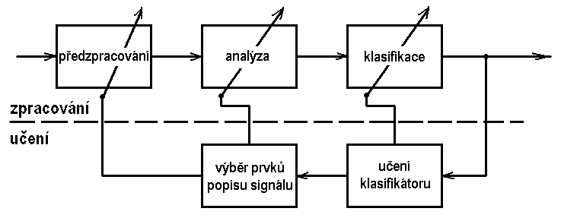
Obr.1-16 Blokové schéma systému zpracování signálů
Blok předzpracování zpravidla obsahuje (za předpokladu, že je zpracovávaný signál spojitý a snímán v analogové formě):
- analogově číslicový převod, který zabezpečí transformaci původní analogové formy signálu do podoby posloupnosti čísel - tedy pomocí vzorkování v čase a úrovňového kvantování. Pro vzorkování musí být splněn vzorkovací (Shannonův, Nyquistův, Kotělnikovův) teorém (vzorkovací frekvence musí být minimálně dvojnásobná než nejvyšší frekvence harmonických složek obsažených v signálu), velikost kvantovacího kroku závisí na požadované přesnosti vyjádření signálu, která zpravidla vyplývá z vlastností následných operací.
- filtrace rušivých složek, příp. zvýraznění užitečných složek signálu - to co považujeme za parazitní složky signálu závisí na schopnosti vytvořit signálově nezávadné prostředí (uspořádáním měření, elektrickým či magnetickým odstíněním prostoru, ve kterém se signál snímá, zamezením pohybu pacienta, apod.), ale i definicí úlohy - některé složky signálu mohou za určitých podmínek nést užitečnou informaci o stavu signálu, za jiných mohou být považovány za nežádoucí složku (např. část signálu EKG reprezentující elektrickou aktivitu srdečních komor - tato součást signálu nepochybně nese informaci o stavu myokardu, dokonce je v určité fázi zpracování signálu EKG naprosto nezbytná - třeba při určování srdečního rytmu, na druhé straně, chceme-li stanovit charakter atriální složky, která je významně menší než složka komorová a navíc může být komorovým signálem překryta, pak je nezbytné se zabývat úlohou jak je možné komorový signál v dané situaci potlačit);
- redukce dat, která omezuje objem potřebných dat nejlépe za současného zachování signálem přenášené informace.
V bloku analýzy se zjišťují hodnoty parametrů podstatných pro následující rozhodování o diagnostickém výroku. To znamená, že je potřeba znát, které parametry jsou pro danou úlohu významné a v tomto bloku se uplatňují postupy, které signál kvantifikují. Pojem parametr v tomto případě chápeme poněkud obecněji než jen určitou veličinu, kterou v daném signálu měříme (velikost časového intervalu mezi výskyty sledovaných fenoménů, velikost vrcholu určité vlny v signálu, apod), nýbrž i existenci určitých charakteristických tvarových segmentů v signálu. Zatímco v prvním případu je popis signálu kvantitativní - výsledný popis je dán zpravidla uspořádaným vektorem hodnot sledovaných veličin (tzv. vektorem příznaků), v druhém případu je popis kvalitativní, který vyjadřuje strukturu signálu než jeho kvantitu.
V závislosti na charakteru popisu signálu, který získáme v bloku analýzy se pak uplatňují různé přístupy v posledním bloku řetězce zpracování, tj. v bloku klasifikace. V případě příznakového popisu uspořádaným vektorem nějakých číselných či logických hodnot používáme příznakových klasifikátorů, které rozdělí N rozměrný příznakový prostor (N je počet příznaků a tím i rozměr příznakového vektoru) na určité části, které odpovídají jednotlivým klasifikačním (diagnostickým) kategoriím. V druhé případě jsou klasifikátory založeny postupech vycházejících z teorie formálních jazyků (primárně vzniklá z potřeb tvorby programovacích jazyků) - hovoříme pak o strukturálních nebo také syntaktických klasifikátorech.
Aby mohly být vykonány během celé fáze zpracování všechny potřebné úkony - rozměření zpracovávaného signálu, tj. např. určení hodnot všech potřebných příznaků, v bloku analýzy nebo v bloku klasifikace rozhodnutí, že signál patří do té či oné klasifikační třídy, rozumějme té či oné části klasifikačního prostoru, je třeba, aby bylo předem známo jaké hodnoty v signálu máme měřit, segmenty jakého tvaru máme v signálu vyhledávat, či jak bude rozdělen klasifikační prostor. To znamená, že dřív než dojde k vlastnímu zpracovávání signálu, je nezbytné všechny nezbytné bloky naučit, co se v nich má a za jakých okolností provádět. Fázi zpracování signálu tedy musí předcházet fáze učení algoritmů, procedur či činností, realizovaných během zpracování. To nejdůležitější co je nezbytné ve fázi učení vyřešit je právě jak popsat signál, aby tento popis byl jednak co nejinformativnější, ale současně i co nejúspornější, a za druhé jak rozdělit klasifikační prostor, aby klasifikace byla co nejspolehlivější, aby netrvalo déle než je nezbytné - to v daném schématu zajišťují bloky výběru prvků popisu signálu a bloku učení klasifikátoru.

Uvedená hodnota maximální frekvence pedogramu byla převzata z odborné literatury. Podle názoru autora, vyplývající z jeho praktických zkušeností, nikoliv však se signálem tohoto typu je tato frekvence příliš vysoká.

